专题02函数基础知识（4大考点）
考点概览
考点01自变量和函数值
考点02一次函数
考点03反比例函数
考点04二次函数
考点01自变量和函数值
1．（2025·上海奉贤·二模）已知，那么 ．
【答案】
【知识点】负整数指数幂、求自变量的值或函数值
【分析】本题考查求函数值．当已知自变量的值时，求函数值就是将自变量代入解析式求代数式的值．
把代入函数即可解答．
【详解】解：∵，
∴．
故答案为：．
2．（2025·上海崇明·二模）函数的定义域是 ．
【答案】
【知识点】求自变量的取值范围、二次根式有意义的条件
【分析】本题考查了函数的定义域问题，二次根式的被开方数大于等于 0 的性质，这是常考点，需重点掌握．
根据二次根式的被开方数大于等于 0 即可得．
【详解】解：由二次根式的性质得：，
解得：，
故答案为：．
3．（2025·上海浦东新·二模）函数的定义域为 ．
【答案】
【知识点】求自变量的取值范围
【分析】本题考查的知识点是求自变量的取值范围，解题关键是明确要使函数有意义，则．
由即可得解．
【详解】解：要使函数有意义，
则，
，
即函数的定义域为．
故答案为：．
4．（2025·上海徐汇·二模）函数的定义域是 .
【答案】
【知识点】求自变量的取值范围、分式有意义的条件
【分析】本题主要考查函数的定义域及分式有意义的条件．根据分式有意义的条件即可得出函数的定义域．
【详解】解：由得，
故答案为：．
5．（2025·上海金山·二模）已知，那么 ．
【答案】/
【知识点】求自变量的值或函数值
【分析】本题考查了求函数值，把代入计算即可．
【详解】解：把代入，得
．
故答案为：．
6．（2025·上海普陀·二模）函数的定义域是 ．
【答案】
【知识点】求自变量的取值范围、分式有意义的条件
【分析】本题主要考查函数自变量取值范围，根据分式有意义分母不为0，列式求解即可．
【详解】解：根据题意得，，
解得，，
故答案为：．
7．（2025·上海金山·二模）函数的定义域为 ．
【答案】且
【知识点】分式有意义的条件、二次根式有意义的条件、求自变量的取值范围
【分析】该题考查了求解函数定义域，根据二次根式有意义和分母不为零即可求解．
【详解】解：根据题意可得，
解得：且，
所以函数的定义域为且．
故答案为：且．
8．（2025·上海·二模）如果，那么 ．
【答案】
【知识点】求自变量的值或函数值
【分析】此题考查了求函数值．把自变量的值代入计算即可．
【详解】解：由题意可得，，
故答案为：
考点02一次函数
9．（2025·上海嘉定·二模）已知正比例函数的图像经过第一、三象限，那么的取值范围是（ ）．
A． B． C． D．
【答案】A
【知识点】正比例函数的图象
【分析】本题考查了正比例函数图像的性质，熟练掌握正比例函数图像的性质是解题的关键．
根据正比例函数的性质，可得，即可求解．
【详解】解：∵正比例函数的图象经过第一、三象限，
∴，
解得：，
故选：A．
10．（2025·上海宝山·二模）已知正比例函数，y的值随x的值增大而减小，那么k的值可以是 ．（写出一个符合题意的k的值即可）
【答案】3（答案不唯一）
【知识点】正比例函数的性质
【分析】本题考查正比例函数的增减性，掌握正比例函数的意义是解题关键．
由正比例函数增减性直接求解即可得到答案．
【详解】解：在正比例函数中，
∵的值随的值增大而减小，
∴．
解不等式得
．
∴只要取大于2的数都符合题意；
故答案为：3（答案不唯一）．
11．（2025·上海嘉定·二模）如果一次函数的图像经过点，且与直线平行，那么这个一次函数的解析式是 ．
【答案】
【知识点】求一次函数解析式、一次函数图象平移问题
【分析】本题考查两直线相交或平行问题，根据两条直线平行，则k值相等，可设这个一次函数的解析式是，再根据一次函数的图象经过点，求得．
【详解】解：设直线解析式是，
∵它与直线平行，
∴，
∵一次函数的图象经过点，
∴
∴，
∴这个一次函数的解析式是．
故答案为：．
12．（2025·上海崇明·二模）已知正比例函数（是常数，且）的函数值随的增大而增大，且不经过点，那么这个正比例函数的解析式可以是 ．（只需写一个）
【答案】
【知识点】正比例函数的性质
【分析】本题考查正比例函数的性质，解答本题的关键是明确题意，利用正比例函数的性质解答．根据正比例函数的性质可知，根据正比例函数不经过点得出，从而可以写出一个符合要求的函数解析式．
【详解】解：∵正比例函数的值随着自变量的值增大而增大，
，
当正比例函数过点时，则，
故不经过点时，，
且，
∴这个正比例函数的解析式可以是，
故答案为：．
13．（2025·上海浦东新·二模）如果正比例函数（为常数，且）的图像经过点，那么函数值随着的值增大而 ．（填“增大”或“减小”）
【答案】减小
【知识点】判断一次函数的增减性
【分析】本题考查的知识点是判断一次函数的增减性，解题关键是熟练掌握判断一次函数的增减性．
先根据该图像经过点求出值，再根据时，函数值随着的值增大而增大；时，函数值随着的值增大而减小即可得解．
【详解】解：正比例函数（为常数，且）的图像经过点，
，，
函数值随着的值增大而减小．
故答案为：减小．
14．（2025·上海松江·二模）如果一次函数的图象经过点，且与轴的交点在原点右侧，那么函数值随的增大而 （填“增大”或“减小”）．
【答案】减小
【知识点】判断一次函数的增减性
【分析】本题主要考查了一次函数的图象与性质，根据一次函数的图象经过点，可知函数图象经过第二象限，根据函数图象与轴的交点在原点右侧，可知函数图象经过第一象限，所以可知该函数图象经过第一、二、四象限，所以函数值随自变量的值增大而减小．
【详解】解：一次函数的图象经过点，
函数图象经过第二象限，
函数图象与轴的交点在原点右侧，
函数图象经过第一象限，
一次函数的图象不经过第三象限，
该函数图象经过第一、二、四象限，
函数值随自变量的值增大而减小．
故答案为：减小．
15．（2025·上海金山·二模）已知直线与轴的交点在轴下方且函数值随着的增大而减小，那么这条直线的表达式是 ．（写出一种情况即可）
【答案】（答案不唯一）
【知识点】根据一次函数增减性求参数、一次函数图象与坐标轴的交点问题
【分析】本题考查一次函数的图象与系数的关系，熟知一次函数，当时，函数图象与轴的交点在轴下方且函数值随着的增大而减小．
直接根据一次函数的图象与系数的关系即可得出结论．
【详解】解：∵直线与轴的交点在轴下方且函数值随着的增大而减小，
，
∴符合条件的一条直线可以为：（答案不唯一）．
故答案为：（答案不唯一）．
16．（2025·上海黄浦·二模）某快递公司收费标准如下：快递费一般分首重和续重计算．快递物品首重不超过1千克收费10元，续重超过部分每千克收费8元．设快递物品的重量为千克（），那么快递费（元）关于物品重量（千克）的函数解析式为 ．
【答案】
【知识点】其他问题(一次函数的实际应用)
【分析】本题考查一次函数的应用．根据题意，可以写出y与x之间的函数关系式．
【详解】解：当时，，
∴y与x之间的函数关系式为：．
故答案为：．
17．（2025·上海杨浦·二模）如果将直线平移，使其经过点，那么平移后所得直线的表达式是 ．
【答案】/
【知识点】求一次函数解析式、一次函数图象平移问题
【分析】本题主要考查一次函数图象平移，待定系数法求一次函数解析式；设平移后所得直线的表达式是，将点代入，计算得出即可求出．
【详解】解：根据题意，经过平移k值不变，
∴设平移后所得直线的表达式是，
将点代入，得
∴
故答案为：．
18．（2025·上海徐汇·一模）已知O为坐标原点，若直线过第一象限，且与x轴夹角为，，那么直线的函数解析式为 ．
【答案】/
【知识点】求一次函数解析式、解直角三角形的相关计算
【分析】本题考查直线的解析式，余切的定义，设点P的坐标为，过点P作轴于点B，根据余切的定义得到即可解题．
【详解】解：如图，设点P的坐标为，过点P作轴于点B，
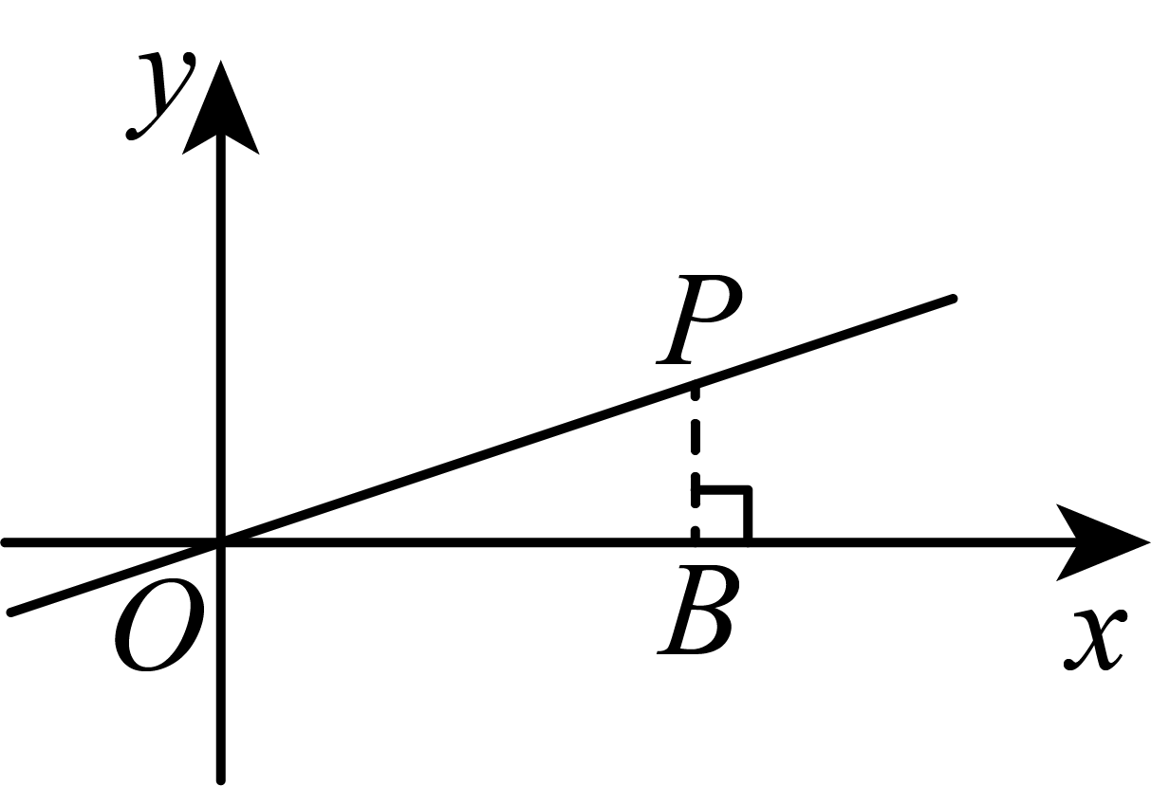
∵直线过第一象限，
∴x，y同号，
又∵，
∴，即，
故答案为：．
19．（2025·上海·二模）甲、乙两人在同一起点出发，乙比甲晚5秒，图中分别表示甲、乙两人在赛跑中的路程s（米）与时间t（秒）的关系（图像不完整），已知的表达式为，如果在秒时乙追上甲，那么的表达式为 ．（不要求写定义域）
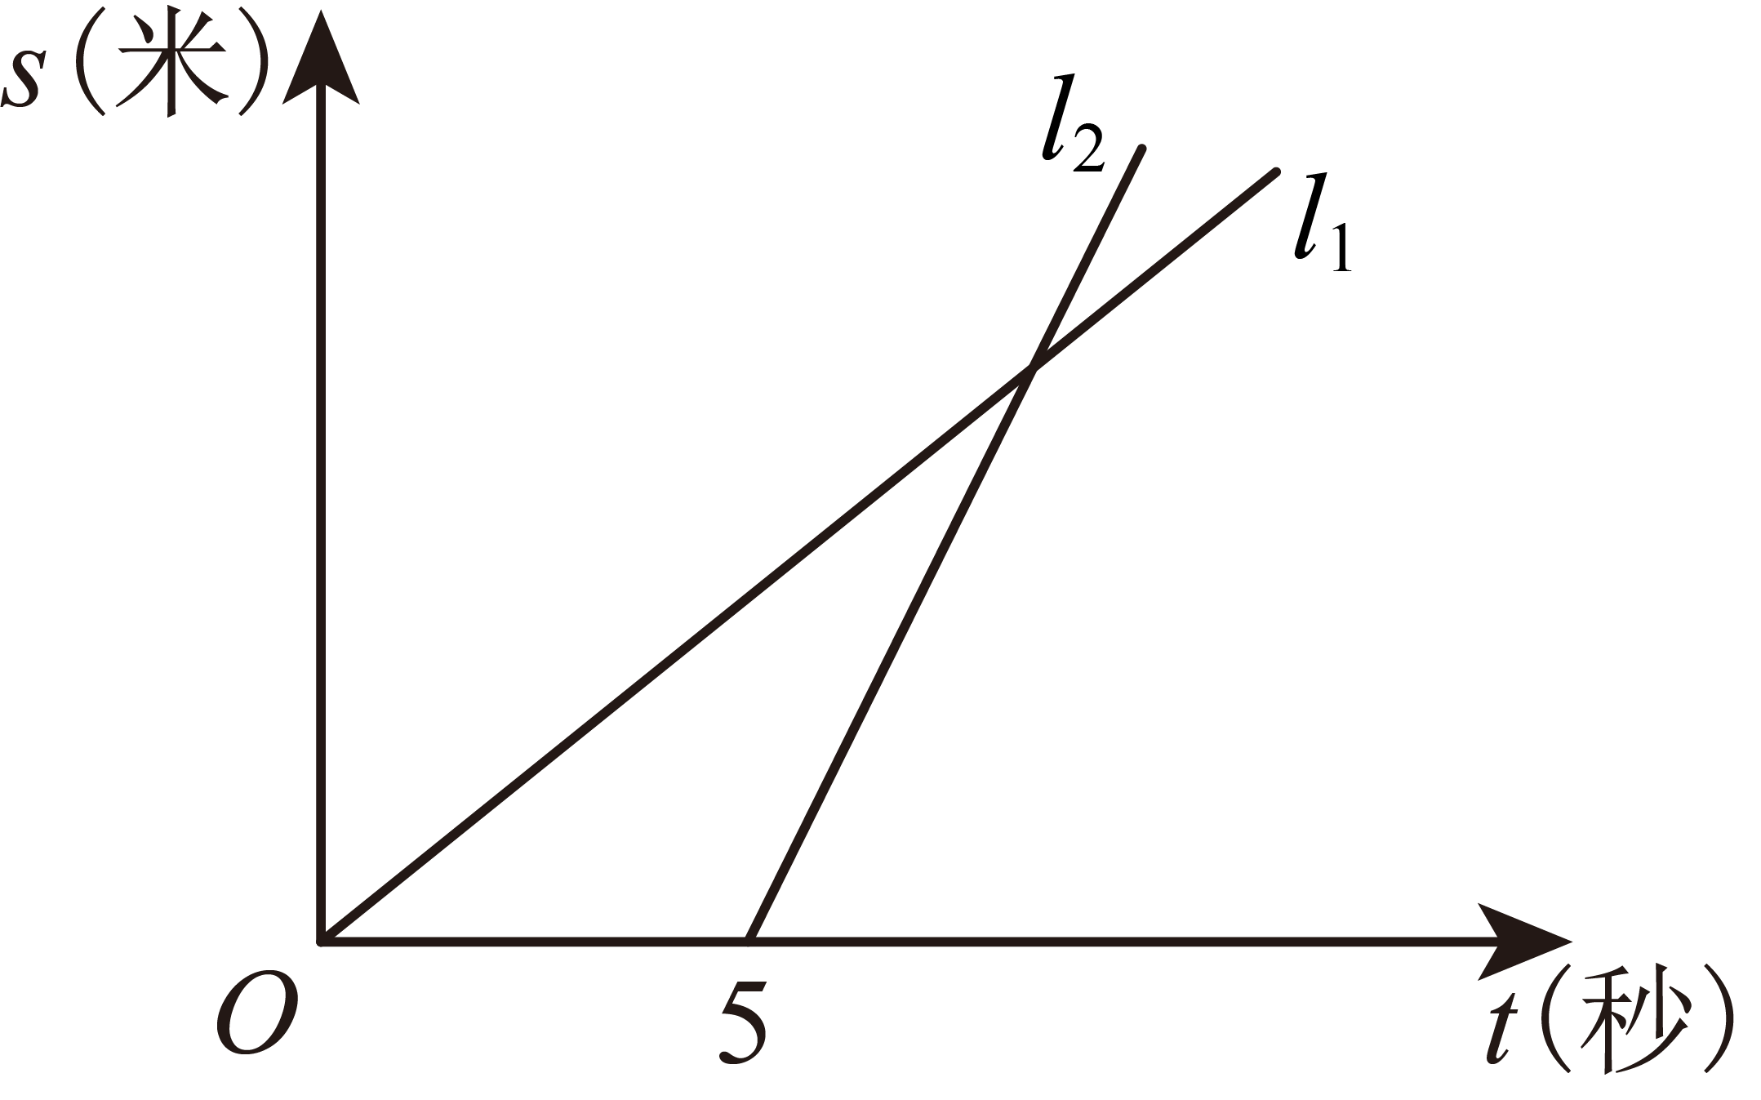
【答案】
【知识点】行程问题(一次函数的实际应用)、求一次函数解析式、从函数的图象获取信息
【分析】此题考查了待定系数法求函数解析式、一次函数的图象和性质．根据题意求出交点的坐标，再利用待定系数法即可求出的表达式．
【详解】解：由题意可得，当时，，
即的交点坐标为，
设直线的解析式为，把代入得到，
，解得，
∴的表达式为，
故答案为：
20．（2025·上海闵行·二模）一个数学兴趣小组尝试探究一次函数图象与两坐标轴所围成三角形面积的问题．为了较为全面地研究这个问题，他们准备把它分成两种类型问题来分别进行研究：
类型I：一条直线（、都不为0）与两条坐标轴所围成的三角形面积大小；
类型II：两条直线和（、，且都不为零）与坐标轴所围成的三角形的面积、直线与两条坐标轴所围成的三角形面积、直线与两条坐标轴所围成的三角形面积之间的关系．
小组成员认为第一类问题只要将直线与两坐标轴的交点坐标分别求出来，就能解决；而第二类的问题需要根据两个函数和符号的不同情况，分别进行研究，才能得出相应的结论．
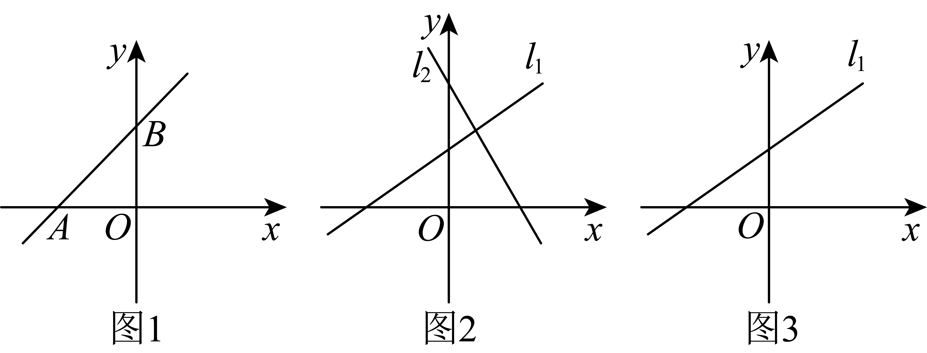
(1)如图1，请你帮助小组求出的面积（用含和的式子表示）．
(2)将直线与两条坐标轴所围成的三角形面积记为，直线与两条坐标轴所围成的三角形面积记为，直线、和轴所围成的三角形面积记为，它们和轴所围成的三角形面积记为．
①在图2中已经画出了直线和大致图象的一种情况，那么关于这两个一次函数的和符号选项正确的是______．
A．，，， B．，，，
C．，，， D．，，，
此时、、和之间的关系式是______．
②如图3，保持直线不变，改变直线中和的符号（不考虑和的大小），请在图中画出直线的大致图象，此时、、和之间的关系式是______．
【答案】(1)
(2)①D，；②．
【知识点】一次函数图象与坐标轴的交点问题、求直线围成的图形面积
【分析】本题考查了函数与不等式的关系，掌握函数的性质和三角形的面积公式是解题的关键．
（1）根据三角形的面积公式求解；
（2）①根据一次函数的性质求解；
②根据三角形的面积的和差求解．
【详解】（1）解：当时，，
当时，，解得：，
∴，，
∴；
（2）解：①观察图形得：经过一二三象限，经过一二四象限，
∴，，，，，
故选：D；，
②∵，，
∴图象如下：
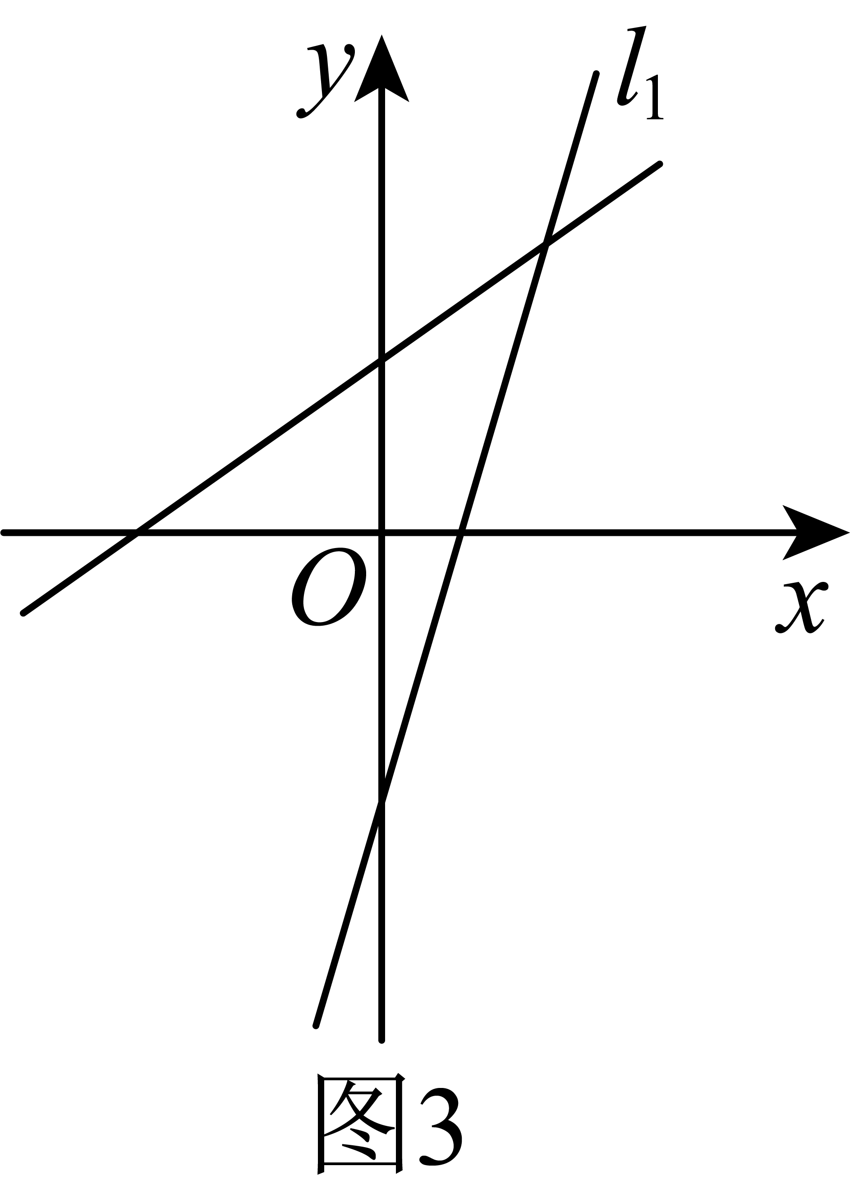
由图象得：．
21．（2025·上海徐汇·二模）某文具商店为了了解3月份计算器的销售情况，对3月份各种型号计算器的销售情况进行调查，并将调查的结果绘制成如图1、图2所示的两幅不完整的统计图.
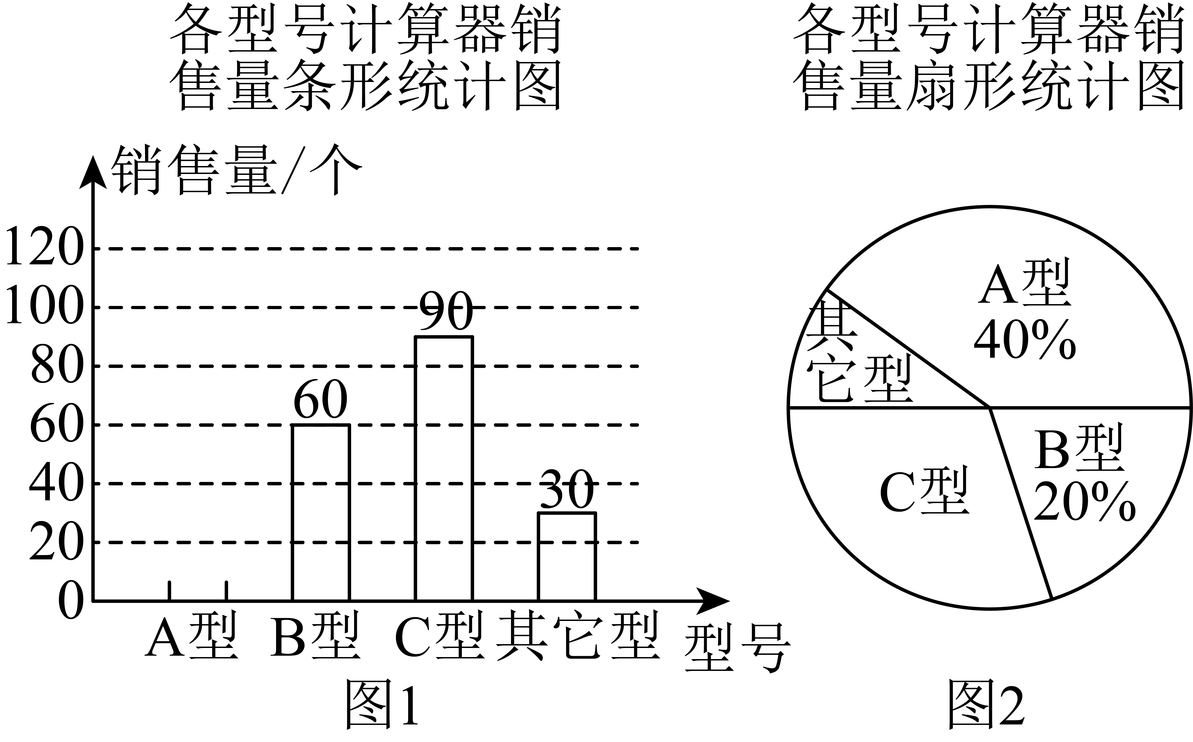
(1)根据图中提供的信息，求3月份各种型号计算器的销售总量；
(2)求3月份A型计算器的销售量，并将条形统计图补充完整；
(3)该店4月份准备只进购A、B、C三种型号的计算器，总数量和3月份各型号计算器销售的总量相同，结果恰好用完进货款8200元，设购进A型计算器个、B型计算器个，求关于的函数关系式．其中，三种型号的计算器的进价如下表：
 | A型 | B型 | C型
进价（单位：元／个） | 50 | 30 | 20

【答案】(1)3月份各种型号计算器的销售总量为300个
(2)A型计算器销售量为120个，图形见解析
(3)y关于x的函数关系式为
【知识点】其他问题(一次函数的实际应用)、条形统计图和扇形统计图信息关联
【分析】本题考查了统计图和一次函数，解决本题的关键是利用一次函数的性质解决实际问题．
（1）根据条形统计图B型的销售量和扇形统计图B型计算器所占百分比求出3月份各种型号计算器的销售总量；
（2）根据A型计算器所占的百分比计算A型计算器的数量，即可补充条形图；
（3）根据设购进A型计算器x只，B型计算器y只，则C型计算器为只，根据其数量和与3份计算器销量的总数量相同，结果恰好用完进化款共8200元，得到，整理即可．
【详解】（1）解：（个），
∴3月份各种型号计算器的销售总量为300个；
（2）解：A型计算器销售量为：（个），
条形统计图如图：
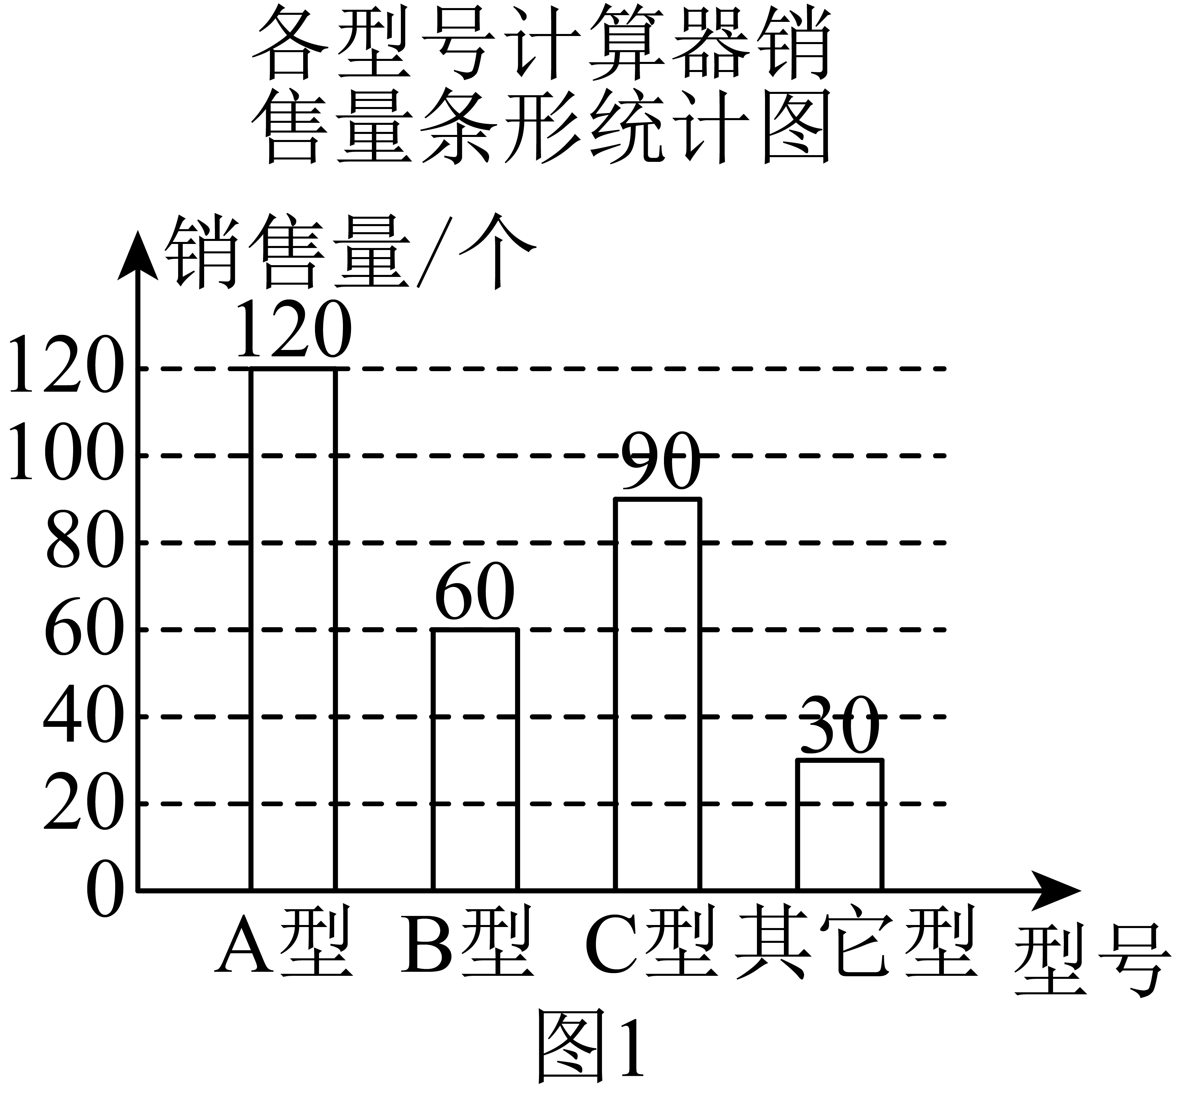
（3）解：∵设购进A型计算器x只，B型计算器y只，
∴C型计算器为只，
根据其数量和与3份计算器销量的总数量相同，结果恰好用完进化款共8200元，
∴，
整理得：，
∴y关于x的函数关系式为．
22．（2025·上海虹口·二模）其工厂采购蓝莓并加工成蓝莓蜜饯进行销售，该工厂一年最多能生产200吨，已知蓝莓的采购成本价（万元/吨）与蓝莓的采购量（吨）成一次函数关系，其中的几组数据如表2所示．每吨原材料（蓝莓）的加工费为1万元，减重率为，蓝莓蜜饯销售价格会随季节、市场供需等波动，从一年中随机抽取若干单交易作为样本进行统计，并绘制了条形统计图（如图）．
表2
（吨）
（万元/吨）
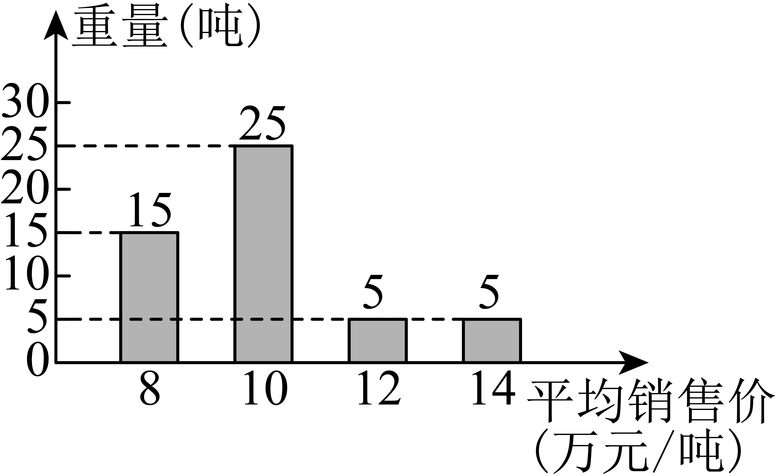
(1)求与的函数解析式（不写定义域）；
(2)求样本中蓝莓蜜饯的平均销售价；
(3)根据样本中蓝莓蜜饯的平均销售价，该工厂一年能否恰好获得780万元的利润：如果能，求需要采购蓝莓的重量；如果不能，请说明理由．
（备注：蓝莓从新鲜状态制成蓝莓蜜饯后重量减轻，衡量这一变化的指标通常叫做“减重率”，其计算公式：减重率）
【答案】(1)
(2)万元/吨
(3)需要采购蓝莓的重量为吨
【知识点】其他问题(一元二次方程的应用)、其他问题(一次函数的实际应用)、求加权平均数
【分析】本题考查了一次函数的应用，一元二次方程的应用，求平均数，理解题意是解题的关键；
（1）设与的函数解析式为，待定系数法求解析式，即可求解；
（2）根据条形统计图，根据加权平均数求得平均数，即可求解．
（3）根据题意列出一元二次方程，解方程，即可求解．
【详解】（1）解：设与的函数解析式为
代入，
∴
解得：
∴
（2）解：依题意，平均销售价为（万元/吨）
（3）解：依题意，
原方程组整理得，
解得：（舍去）
答：需要采购蓝莓的重量为吨
考点03反比例函数
23．（2025·上海奉贤·二模）“利用描点法画出函数图像，探究函数的一些简单性质”是初中阶段研究函数的常用方法，那么函数具有的性质是（ ）
A．时，y的值随x的增大而减小 B．时，y的值随x的增大而增大
C．图像不经过第二象限 D．图像不经过第四象限
【答案】C
【知识点】用描点法画函数图象、判断反比例函数的增减性、判断反比例函数图象所在象限
【分析】本题主要考查反比例函数的图像与性质、描点法等知识点，掌握相关知识是解答本题的关键．
根据题意得到，那么函数在时，y的值随x的增大而减小，时，y的值随x的增大而减小，即可判断A、B，再结合反比例函数性质得到经过的象限即可判断C、D．
【详解】解：，，
即，
那么函数在时，y的值随x的增大而减小，时，y的值随x的增大而减小，故A、B选项错误，不符合题意；
图像不经过第二象限，经过第四象限，
故C正确，符合题意；D选项错误，不符合题意；
故选：C．
24．（2025·上海闵行·二模）下列函数中，函数值随的增大而减小的是（ ）
A． B． C． D．
【答案】B
【知识点】判断反比例函数的增减性、y=ax²+bx+c的图象与性质、判断一次函数的增减性
【分析】本题主要考查的是反比例函数的性质、一次函数的性质、正比例函数的性质及二次函数的性质等知识点，熟知以上知识是解题的关键．
分别根据反比例函数、一次函数、正比例函数及二次函数的性质进行解答即可．
【详解】解：A、由反比例函数中，，则函数图象的两个分支分别位于第一三象限，在每一象限内y随x的增大而减小，不符合题意；
B、由一次函数中，，则函数值y随x的增大而减小，符合题意；
C、∵在二次函数中，，
∴抛物线开口向上，顶点在原点，
∴当时，y随x的增大而增大，不符合题意；
D、在中，，则y随x的增大而增大，不符合题意．
故选：B．
25．（2025·上海虹口·二模）下列函数中，的值随的增大而减小的是（ ）
A． B． C． D．
【答案】A
【知识点】判断一次函数的增减性、y=ax²的图象和性质、判断反比例函数的增减性
【分析】本题考查了一次函数、二次函数、反比例函数的性质，熟练掌握一次函数、二次函数和反比例函数的图象与性质是解题的关键．根据一次函数、二次函数和反比例函数的性质即可解答．
【详解】解： A.， 的值随的值增大而减小，符合题意；
B. ， 的值随的值增大而增大，不符合题意；
C. ，当时，的值随的值增大而增大，当时，的值随的值增大而减小，不符合题意；
D选项，，在每一象限内，的值随的值增大而增大，不符合题意；
故选：A．
26．（2025·上海黄浦·二模）下列函数图像中，函数值随自变量的值增大而减小的是（ ）
A． B． C． D．
【答案】B
【知识点】判断反比例函数的增减性、y=ax²的图象和性质、判断一次函数的增减性
【分析】本题主要考查了一次函数、二次函数和反比例函数的图象的性质，解题的关键是根据函数表达式判断出函数的图象性质．
利用函数的表达式值和值，逐项判断出各函数的图象性质即可．
【详解】解：A. ，，函数值随自变量的值增大而增大，该选项错误，不符合题意；
B. ，，函数值随自变量的值增大而减小，该选项正确，符合题意；
C. ，，在每个象限内函数值随自变量的值增大而减小，但第一象限内的函数值比第三象限内的函数值要大，该选项错误，不符合题意；
D. ，，开口向下，当时，函数值随自变量的值增大而增大，当时，函数值随自变量的值增大而减小，该选项错误，不符合题意；
故选：B．
27．（2025·上海静安·二模）已知点、在双曲线上，如果，那么 ．（填“＞”、“＜”或“＝”）
【答案】
【知识点】比较反比例函数值或自变量的大小
【分析】本题考查了反比例函数图象上点的坐标特征，熟练掌握反比例函数的性质是解题的关键关键．
根据反比例函数图象上点的坐标特征解答即可．
【详解】解：∵反比例函数，
∴反比例函数图象分布在第二、四象限，在每个象限内，y随x的增大而增大，
∵，
∴．
故答案为：．
28．（2025·上海·二模）如果反比例函数（k是常数）的图像经过点，，那么和的大小关系是： ．填“>”、“=”或“<”）
【答案】
【知识点】比较反比例函数值或自变量的大小
【分析】本题考查了反比例函数的性质，熟练掌握和运用反比例函数的性质是解决本题的关键．
根据反比例函数的性质即可判定．
【详解】解：在反比例函数中，
随的增大而减小，
，
，
故答案为：．
29．（2025·上海虹口·二模）已知反比例函数的图像经过点和点，如果点与关于原点对称，那么该反比例函数的解析式是 ．
【答案】
【知识点】求关于原点对称的点的坐标、求反比例函数解析式
【分析】本题考查了反比例函数图象上点的坐标特征，熟练掌握该知识点是解答本题的关键．根据反比例函数图象上点的坐标特征解答本题即可．
【详解】解：反比例函数的图象经过点和点，且点与关于原点对称，
，，
，，
设反比例函数解析式为，代入点坐标可得，
反比例函数的解析式为．
故答案为：．
30．（2025·上海·二模）定义符号代表在平面直角坐标系xOy中，函数的图像两两相交(每两个函数图像有且仅有1个交点)得到三个交点组成的三角形．那么，的最短边长度为 ．
【答案】
【知识点】已知两点坐标求两点距离、一次函数与反比例函数的交点问题
【分析】先画简易图象，并求解函数的交点坐标，再利用勾股定理求解三边的长度，从而可得答案.
【详解】解：如图，
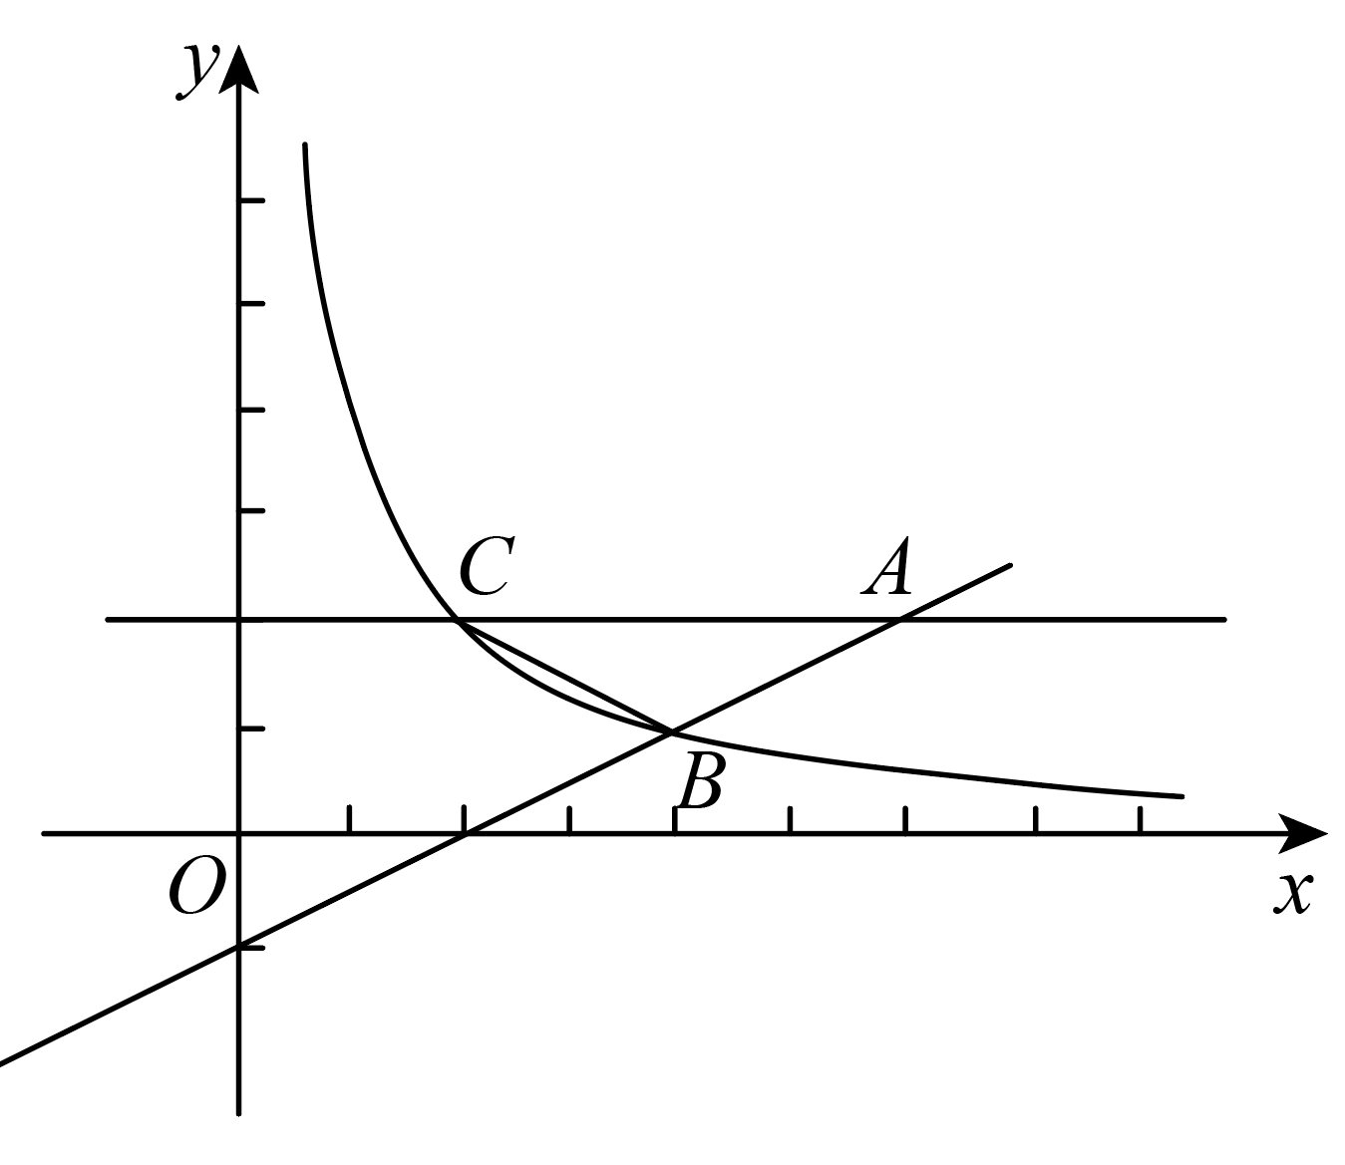
当时，，解得：，
∴，
当时，，解得：，
∴，
当时，则，
解得：或（舍去），
∴，
∴，
∴，，
，
∴，
∴的最短边长度为；
故答案为：
【点睛】本题考查的是一次函数，反比例函数的应用，勾股定理的应用，一元二次方程的解法，新定义的含义，理解题意是解本题的关键.
31．（2025·上海崇明·二模）在平面直角坐标系中，点是反比例函数图像上一点，点是轴上一点，，将绕点旋转，点的对应点分别为．当四边形的面积等于8时，点的坐标是 ．
【答案】
【知识点】反比例函数与几何综合、利用平行四边形的判定与性质求解、根据旋转的性质求解
【分析】本题考查了反比例函数、平行四边形的性质，旋转的性质，熟练掌握是解答本题的关键．根据题意画出图像，先证明四边形是平行四边形，易得，在中利用三线合一得到，利用面积即可求解．
【详解】解：根据题意画出图像得，
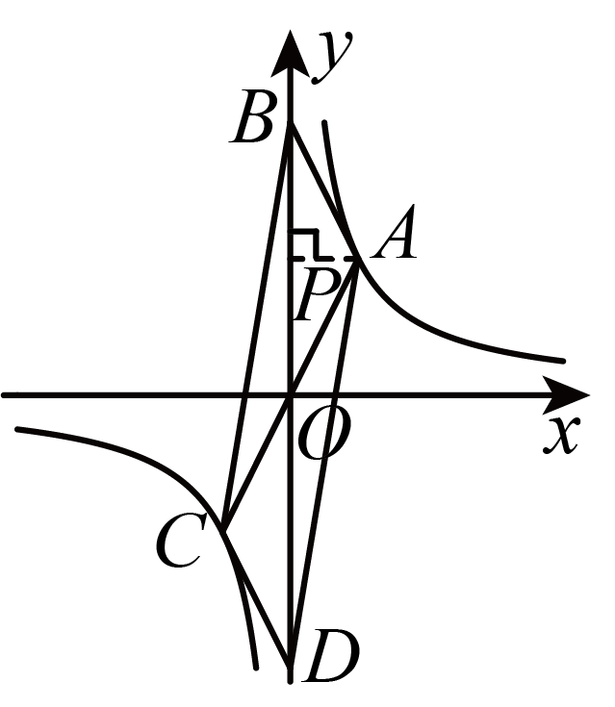
过点作于点，
，，
根据旋转得，，，，
，
四边形是平行四边形，
易知，
，
是等腰三角形，
，
，
，
，
，
故答案为：．
32．（2025·上海宝山·二模）在平面直角坐标系中（如图），反比例函数（是常数，且）的图像经过点．
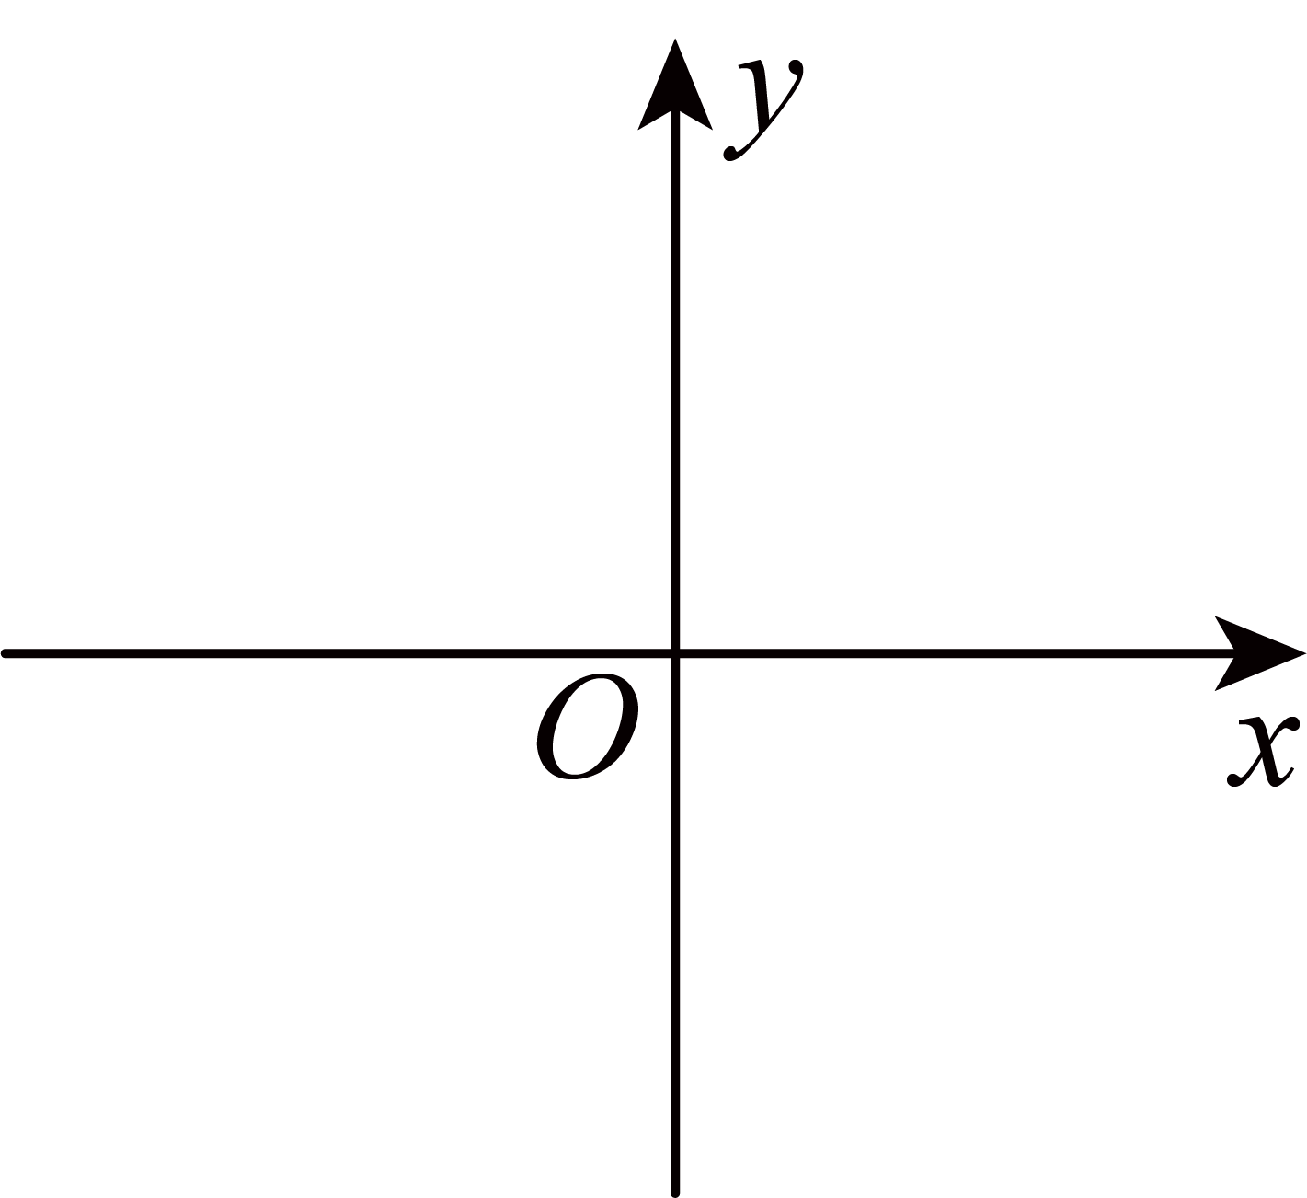
(1)求的值；
(2)点在该反比例函数图像上（点与点在不同的象限内），联结，与轴交于点，且，求的正切值．
【答案】(1)的值为
(2)
【知识点】反比例函数与几何综合、求反比例函数解析式、相似三角形的判定与性质综合
【分析】本题考查了反比例函数图象上点的坐标特征、三角形相似的判定与性质，熟练掌握以上知识点是关键．
（1）根据反比例函数图象上点的坐标特征列出，求出值即可；
（2）过点分别作轴的垂线，垂足为点，根据反比例函数图象上点的坐标特征得到，，再利用三角形相似的性质得到，最后根据正切的定义求出的正切值即可．
【详解】（1）解：把代入，得，
，
解得；
所以，的值为2．
（2）解：过点分别作轴的垂线，垂足为点，
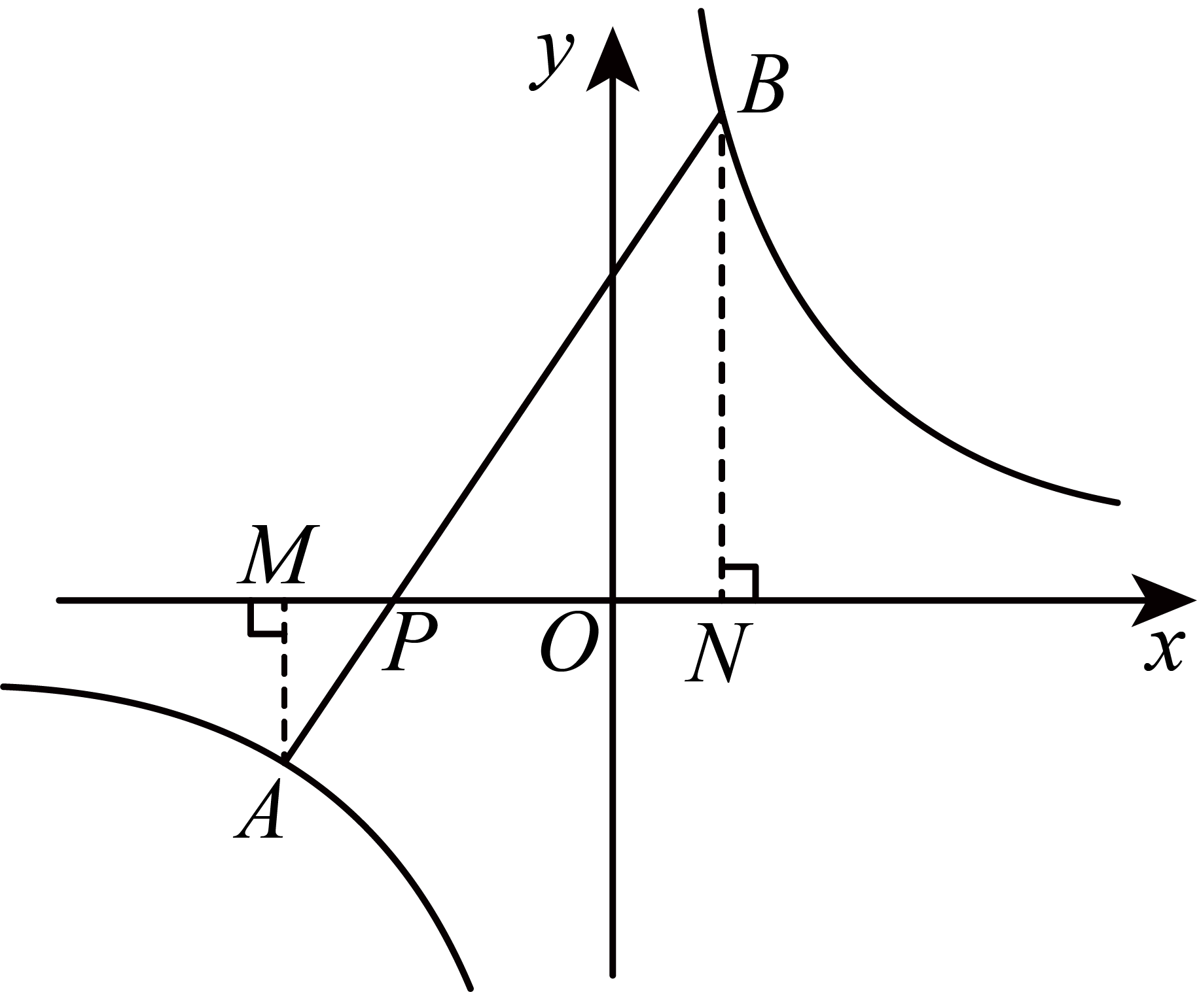
由（1）可知，点，则，，
，
，
，
，
当时，，
，
，
，
所以，在中，．
33．（2025·上海青浦·二模）已知：在平面直角坐标系中，一次函数（）与反比例函数（）的图像交于、两点．
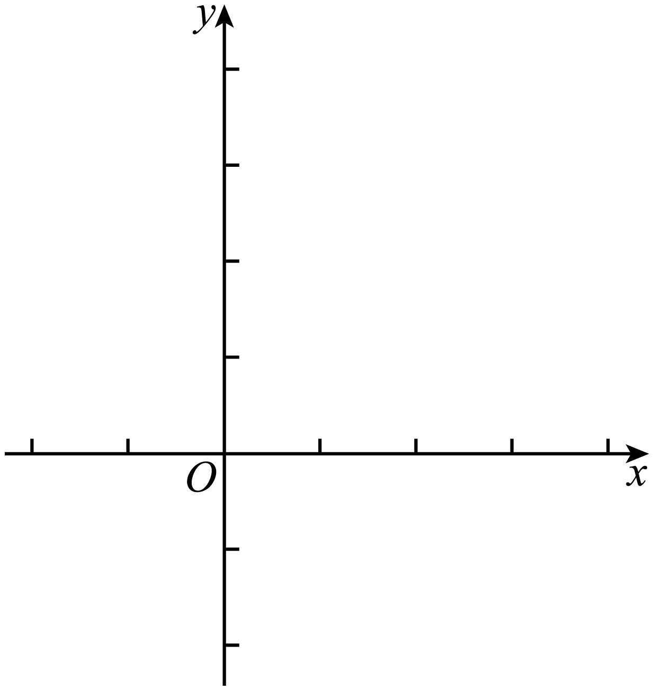
(1)求一次函数的表达式；
(2)求的面积．
【答案】(1)
(2)6
【知识点】求一次函数解析式、一次函数图象与坐标轴的交点问题、求直线围成的图形面积、一次函数与反比例函数的交点问题
【分析】本题考查了待定系数法求反比例函数的解析式，待定系数法求一次函数解析式，一次函数与坐标轴的交点，三角形的面积求解，熟练掌握以上知识点是解题的关键．
（1）利用待定系数法可求得反比例函数解析式，将点代入反比例函数，得到点坐标，然后将点、分别代入一次函数，解方程组即可；
（2）先求得一次函数的图像与x轴交点为，然后利用，即可得到答案．
【详解】（1）解：将点代入反比例函数，得，解得，
，
将点代入反比例函数，得，
，
将点、分别代入一次函数，得．
解这个方程组，得．
一次函数解析式为；
（2）解：当时，代入，得到，
一次函数的图像与x轴交点，
．
34．（2025·上海浦东新·二模）在平面直角坐标系中，双曲线（为常数，且）与直线都经过点．
(1)求与的值；
(2)过点作平行于轴的直线，与双曲线相交于点，与直线相交于点，在中，当时，求边的长度．
【答案】(1)；
(2)
【知识点】其他问题(一元一次方程的应用)、反比例函数与几何综合、线段垂直平分线的判定、一次函数与反比例函数的交点问题
【分析】（1）将代入直线方程求出后可得点坐标，再将该坐标代入双曲线方程即可得到；
（2）结合题意得出，，，根据垂直平分线的判定推得，解方程后可得，，将的值代入求得点和点坐标，满足存在即可．
【详解】（1）解：已知直线过点，
将代入直线方程，
，
双曲线过点，把，代入，
；
（2）解：由题知：，，，
，
点在的垂直平分线上，
，
，
，
，，
当时，，，，
当时，，，此时、重合，舍去，
综上：．
【点睛】本题考查的知识点是一次函数与反比例函数综合、垂直平分线的判定、两点间的距离、一元二次方程的实际应用，解题关键是运用数形结合思想解题．
35．（2025·上海奉贤·三模）已知：在平面直角坐标系中（如图），反比例函数在第一象限内的图像与直线的交点为，且直线与直线平行．
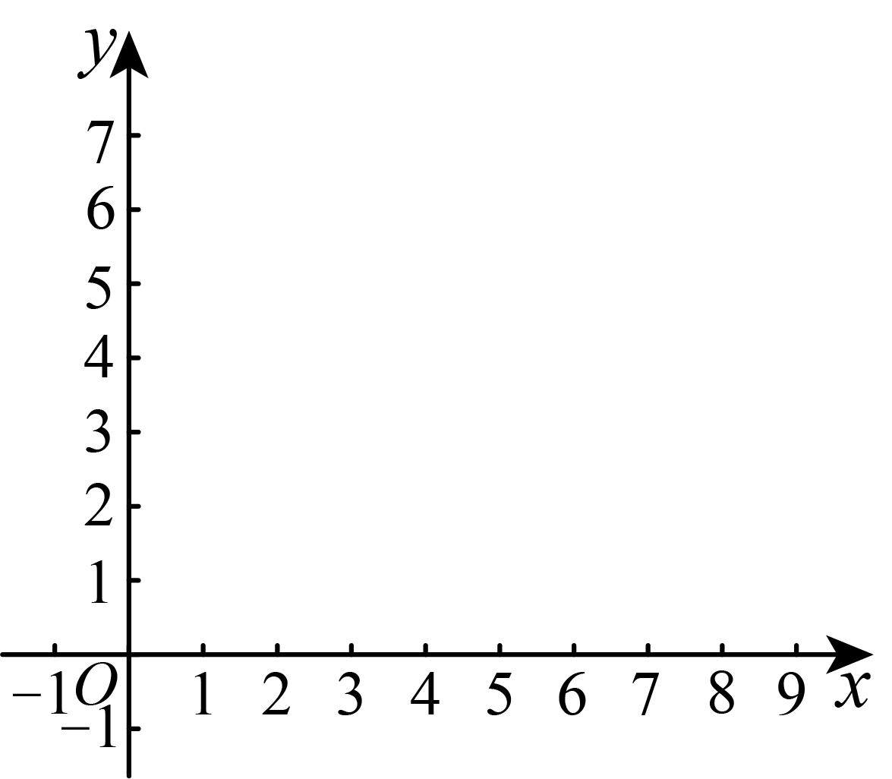
(1)求直线的表达式；
(2)若以A为圆心、半径长为r的与以原点O为圆心、半径长为1的相切，求r的值．
【答案】(1)
(2)或
【知识点】一次函数与几何综合、已知直线和圆的位置关系求半径的取值、一次函数与反比例函数的交点问题
【分析】本题考查了反比例函数和一次函数的交点问题，涉及待定系数法求函数解析式和两圆相切的性质，熟练掌握待定系数法求函数解析式和两圆相切的性质是解题的关键．
（1）根据交点求出m的值，再根据两直线平行求出k的值，再代入点A坐标即可求出b的值；
（2）根据相切的性质，分两圆内切和外切两种情况讨论即可．
【详解】（1）解：∵反比例函数在第一象限内的图像与直线的交点为，
∴，
∵直线与直线平行，
∴，
∴，
解得，
∴．
（2）解：∵，
∴，
∵以A为圆心、半径长为r的与以原点O为圆心、半径长为1的相切，
当两圆外切时，，
∴；
当两圆内切时，，
∴；
∴r的值为或．
36．（2025·上海·二模）在平面直角坐标系中，直线与双曲线（k是常数，且）交于点．
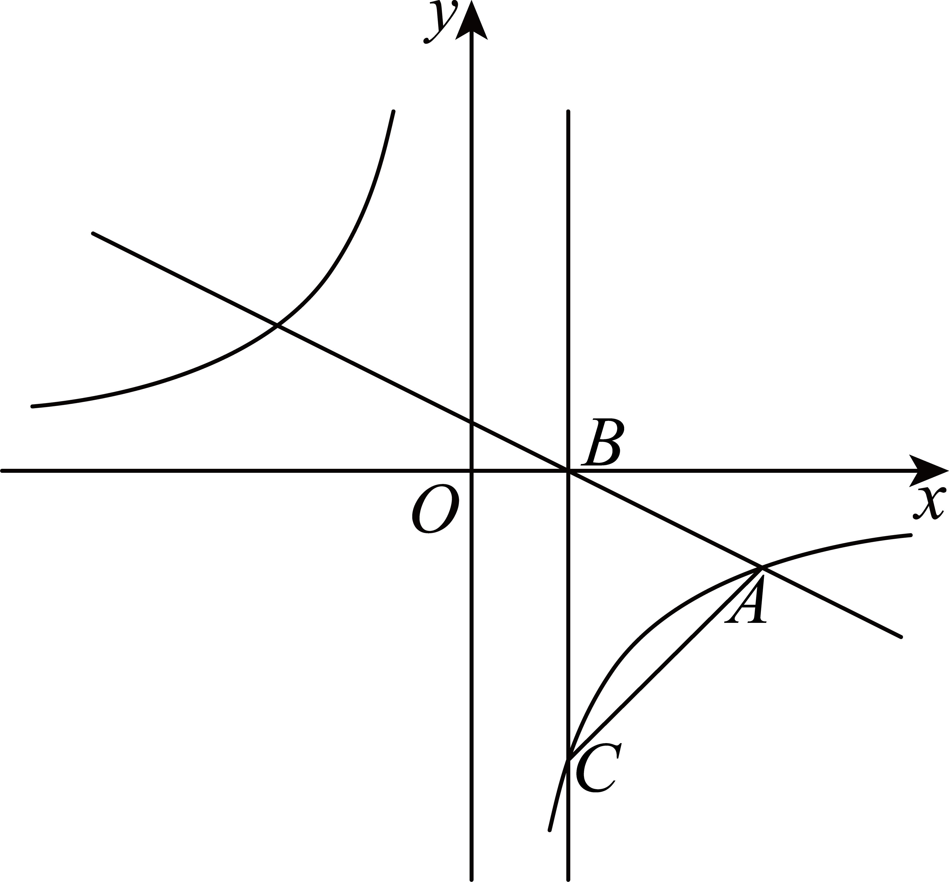
(1)求k与m的值：
(2)直线与x轴交于点B，过点B作y轴的平行线．交双曲线于点C，求的面积．
【答案】(1)，
(2)
【知识点】一次函数与反比例函数的交点问题
【分析】此题考查了反比例函数和一次函数的交点问题．
（1）先利用一次函数求出m的值，得到点，再代入反比例函数解析式求出k的值即可：
（2）求出点B的坐标，再求出点C的坐标，即可求出答案．
【详解】（1）解：把点代入得到，
∴，
把代入得到，
解得
（2）当时，，解得，
∴点B的坐标为，
由（1）可得，，
当时，，
∴点C的坐标为，
∴
∵，
∴的面积为．
37．（2025·上海普陀·二模）【问题背景】
我们学过用尺规作图平分一条线段，小普同学想借助所学过的函数知识平分线段．
在如图1中，已知线段，为了平分线段，小普同学进行了如下的操作：
①在平面直角坐标系中，画出函数的图像；
②在轴的正半轴上截取，过点A作轴交函数的图像于点；
③以点为圆心，长为半径作弧，交于点．
所以点平分线段．
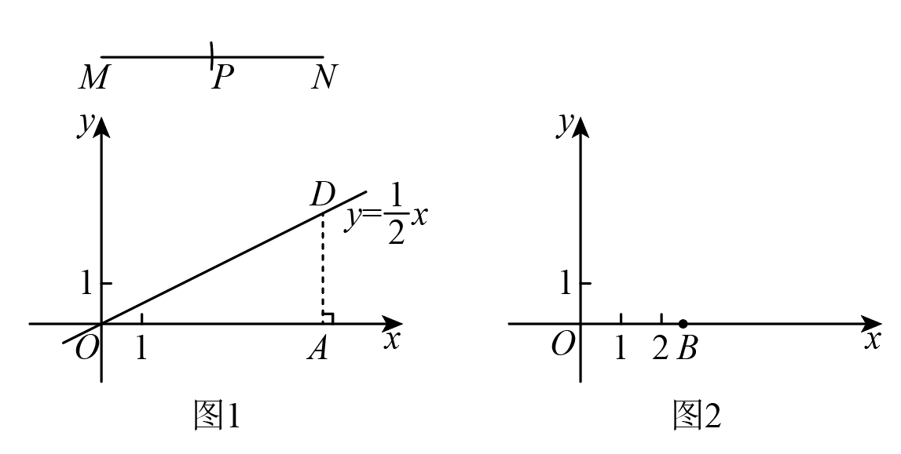
【解决问题】
(1)根据小普同学的做法，如果要将线段三等分，那么可以借助函数________的图像在图7-1中的线段上，找到点，使，于是可作出线段上的一个三等分点．（填函数解析式）
(2)平面内的点可以用有序实数对来表示．在图2中，点在轴的正半轴上，．运用我们学过的函数知识，在图7-2中作出坐标为的点，写出画图步骤．（保留作图痕迹）
【答案】(1)
(2)见详解
【知识点】正比例函数的性质、反比例函数与几何综合、画圆(尺规作图)
【分析】（1）由题意得，，设，则，点，即可解答．
（2）先画出和 的图像，再过点B作轴的垂线，分别交两个函数于C、D两点，再作圆O，长为半径画圆交x轴于点E，过点E作直线垂直于x轴，过E为圆心，为半径画圆交直线l于点Q，即可解答．
【详解】（1）解：若，，
设，则，点，
∴．
（2）如图：
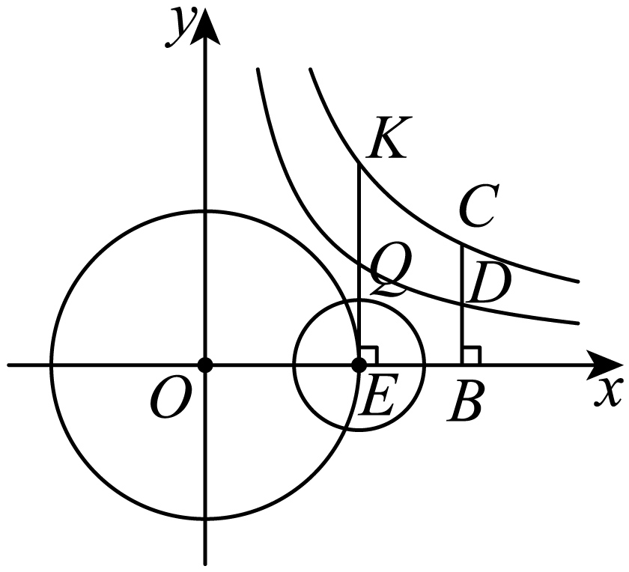
画图步骤：①画平面直角坐标系中和 的图像；
②过点B作轴的垂线，分别交两个函数于C、D两点，则，，
③以点O为圆心，长为半径画圆交x轴于点E．
④过点E作直线垂直于x轴；
⑤过E为圆心，为半径画圆交直线l于点Q．
∴Q为所求．
【点睛】本题考查了反比例函数的综合题，熟练掌握反比例函数的性质，尺规作图，正比例函数．
38．（2025·上海黄浦·二模）如图，在平面直角坐标系中，已知直线与轴、轴交于、两点，反比例函数的图像经过直线上的点．
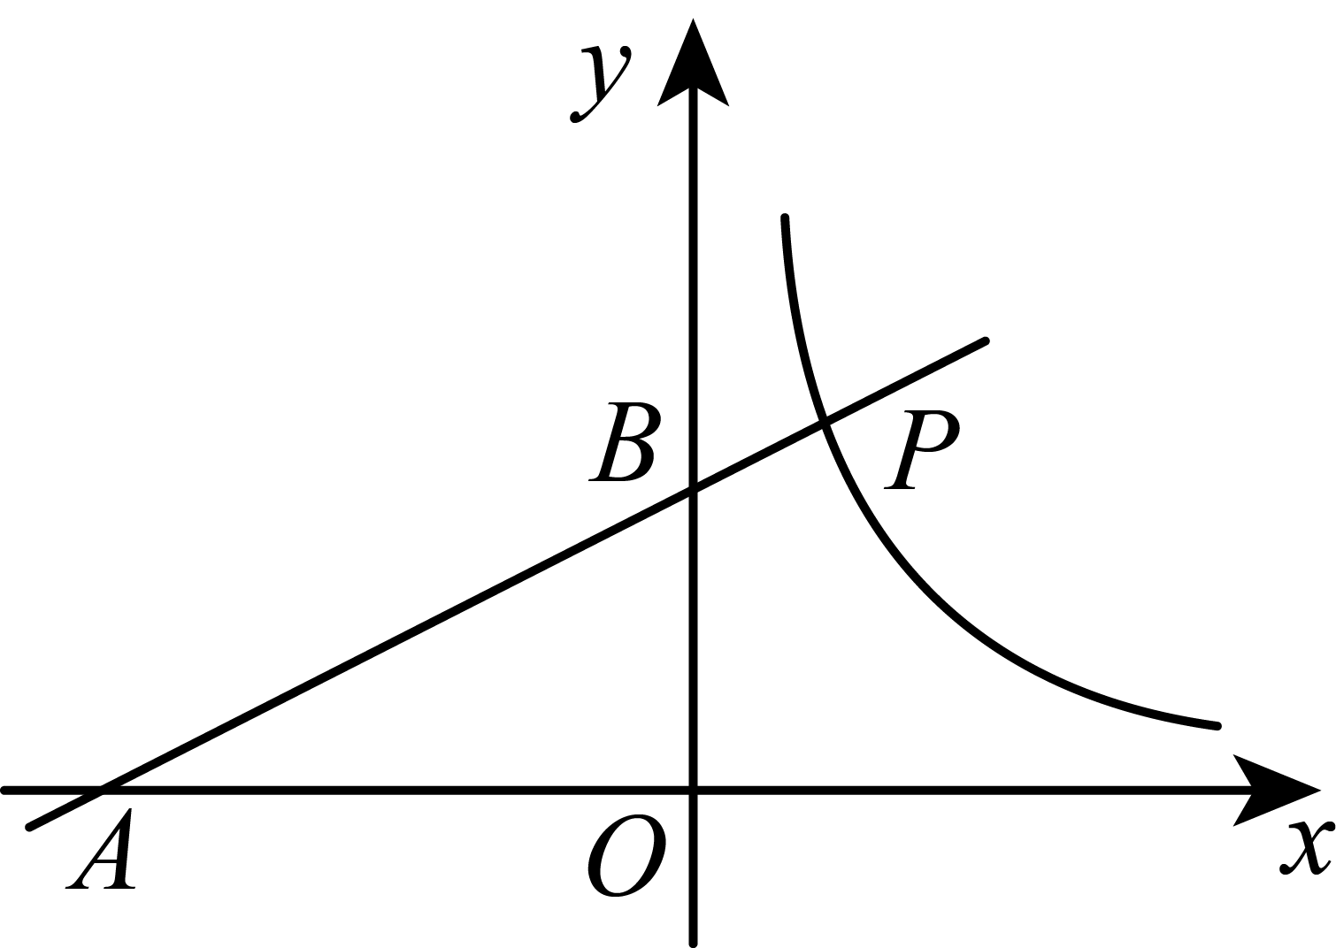
(1)求直线的表达式；
(2)已知点在反比例函数的图像上，且，求点的坐标．
【答案】(1)
(2)
【知识点】求一次函数解析式、一次函数图象平移问题、内错角相等两直线平行、一次函数与反比例函数的交点问题
【分析】（1）把代入反比例函数解析式，求出点P坐标，再把点P坐标代入一次函数解析式，求出k值即可；
（2）根据得出，利用两直线平行，比例系数相同，得求出直线的表达式为：，再联立函数解析式，求出直线与反比例函数的交点坐标即可．
【详解】（1）解：把代入，得，
∴，
把代入，得，
解得：，
∴直线的表达式为：．
（2）解：如图，
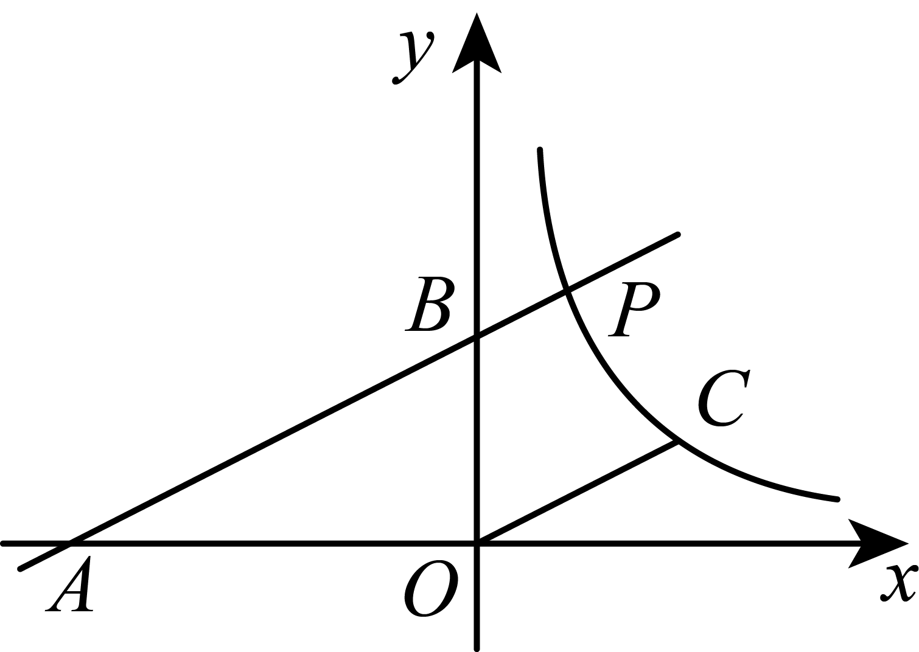
∵，
∴，
又∵直线的表达式为：，
∴直线的表达式为：，
联立，得，
解得：，，
∵，
∴．
【点睛】本题考查一次函数与反比例函数图象交点问题，函数图象上点的坐标特征，待定系数法求函数解析式，平行线的判定，熟练掌握两直线平行，解析式的比例系数相等是解题的关键．
考点04二次函数
39．（2025·上海闵行·二模）正多边形的一个外角的大小（度）随着它的边数的变化而变化，下列说法正确的是（ ）
A．与之间是正比例函数关系； B．与之间是反比例函数关系；
C．与之间是一次函数关系； D．与之间是二次函数关系．
【答案】B
【知识点】正多边形的外角问题、根据定义判断是否是反比例函数、二次函数的识别
【分析】本题考查了正多边形的外角问题，判断是否为反比例函数，先结合正多边形的一个外角的大小（度）与它的边数的关系为，即可作答．
【详解】解：依题意，，
∴，
∴与之间是反比例函数关系；
故选B．
40．（2025·上海崇明·二模）如果二次函数的图像向左平移1个单位长度后关于轴对称，那么 ．（用含的代数式表示）
【答案】
【知识点】二次函数图象的平移、y=ax²+bx+c的图象与性质
【分析】该题考查了二次函数的性质，根据二次函数的图象向左平移1个单位长度后关于轴对称得出，求解即可．
【详解】解：∵二次函数的图象向左平移1个单位长度后关于轴对称，
∴，
化简得：，
故答案为：．
41．（2025·上海徐汇·二模）若拋物线在直线右侧部分是下降的，则的取值范围是 ．
【答案】
【知识点】y=ax²+bx+c的图象与性质
【分析】本题考查了本题考二次函数图像与系数的关系，掌握二次函数的性质是解题的关键．根据题目中的函数解析式和二次函数的性质确定的取值范围即可．
【详解】解：∵拋物线，对称轴为直线，在直线右侧部分是下降的，
∴该函数的开口向下，
，
故答案为：．
42．（2025·上海松江·二模）已知、是抛物线上不同的两点，如果，那么 ．
【答案】
【知识点】y=ax²+bx+c的图象与性质、已知抛物线上对称的两点求对称轴
【分析】本题考查了二次函数的图象和性质，熟练掌握二次函数的对称性是解题的关键；先求出对称轴，再根据纵坐标相等的两点关于对称轴对称即可得解；
【详解】解：抛物线的对称轴为：直线，，
，
．
故答案为：.
43．（2025·上海虹口·二模）如果将抛物线先向下平移3个单位，再向左平移5个单位，那么所得新抛物线的表达式是 ．
【答案】
【知识点】二次函数图象的平移
【分析】本题考查二次函数图象的平移，根据平移规则：左加右减，上加下减，进行解即可．熟练掌握平移规则，是解题的关键．
【详解】解：由题意，平移后所得新抛物线的表达式是：；
故答案为：．
44．（2025·上海徐汇·二模）如果拋物线上的点和关于它的对称轴对称，那么点的坐标是 ．
【答案】
【知识点】y=ax²+bx+c的图象与性质
【分析】本题考查了二次函数图象与几何变换，解题的关键是了解对称点的性质．
首先确定抛物线的对称轴，然后根据对称点的性质解题即可．
【详解】解：∵的对称轴为，
点关于该抛物线的对称轴对称点的坐标为．
故答案为：．
45．（2025·上海杨浦·二模）如果抛物线不经过第二象限，且它的对称轴在y轴右侧，那么这条抛物线的表达式可以是 （只需写出一个即可）．
【答案】
【知识点】待定系数法求二次函数解析式
【分析】本题主要考查抛物线的表达式；设抛物线为，根据题意求出的取值范围并对其取值即可求出．
【详解】解：设抛物线为
∵抛物线不经过第二象限，
∴
设，
∵对称轴在y轴右侧，
∴
∴
设
∵抛物线为
∴
∵抛物线不经过第二象限，
∴当时，
∴
∴设
∴
故答案为：．
46．（2025·上海嘉定·二模）某二次函数一部分自变量和函数值的对应情况如表所示．如果将这个二次函数的图像向右平移个单位后，图像经过原点，那么的值是 ．
x | … |  |  |  |  | …
y | … |  |  |  |  | …

【答案】1
【知识点】二次函数图象的平移
【分析】本题考查的是待定系数法求二次函数的解析式，二次函数的图象与几何变换，利用待定系数法求得函数的解析式，然后求出这个二次函数的图象向右平移个单位后的函数解析式，再由函数图象过原点即可得出的值．
【详解】解：设该二次函数的表达式为，
由题意得：．
解得，
该二次函数的表达式为，
，
二次函数的图象向右平移个单位后的解析式为，
经过原点，
，
解得，（负数舍去）．
故答案为：1．
47．（2025·上海虹口·二模）如图，已知点和，平移得到，顶点、分别与顶点对应．如果点都在抛物线上，那么点到点的距离是 ．
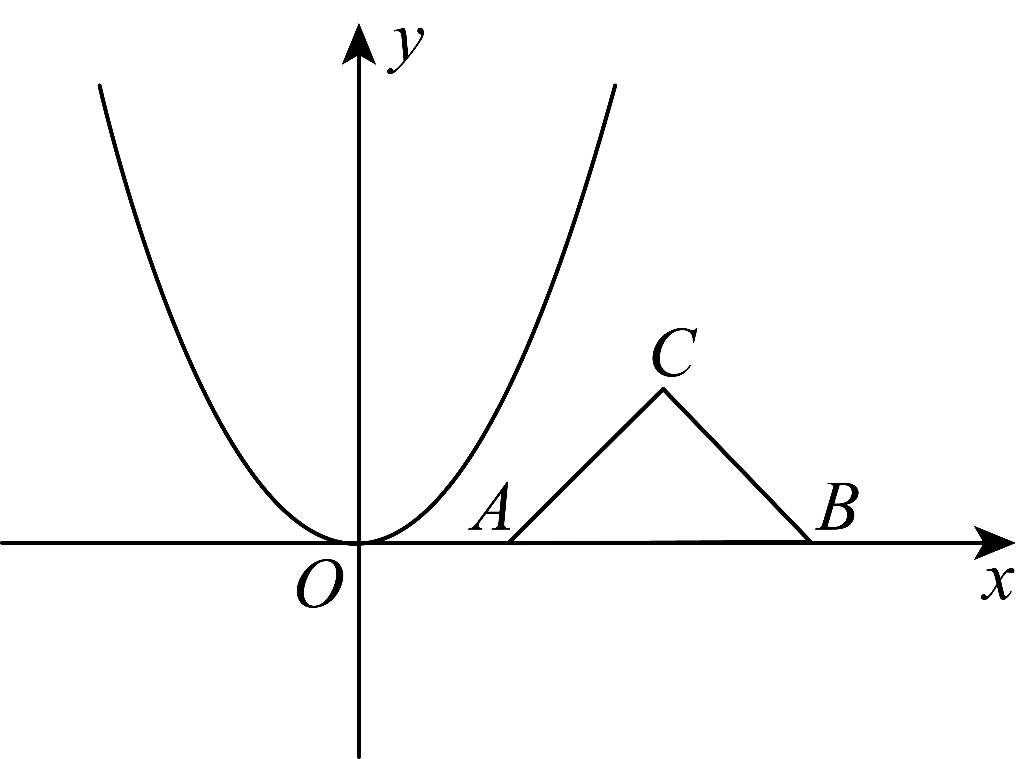
【答案】
【知识点】利用平移的性质求解、已知两点坐标求两点距离、y=ax²+bx+c的图象与性质
【分析】本题考查了图形平移与抛物线，掌握平移的性质以及得出纵坐标相同是解题的关键；已知和，则，平移后的坐标为，的坐标为，都在抛物线上，且纵坐标相同，可求得，进而求的，，即可求得点到点的距离．
【详解】解：设沿轴方向平移了个单位，沿轴方向平移了个单位，
则平移后的坐标为，的坐标为，
都在抛物线上，且纵坐标相同，
，
解得，
将代入
，
故答案为：．
48．（2025·上海青浦·二模）在平面直角坐标系中，已知抛物线（）及点、．如果线段与抛物线有交点，那么的取值范围是 ．
【答案】或
【知识点】y=ax²+bx+c的图象与性质、已知二次函数的函数值求自变量的值、其他问题(二次函数综合)
【分析】本题考查了二次函数的图像与性质，二次函数点的坐标特征，一元二次方程，熟练掌握以上知识点并数形结合是解题的关键．由，那么该抛物线开口向上，对称轴为，交轴负半轴，当该抛物线过点时，可算得，，那么当时，；当时，，由线段与抛物线有交点，那么点在的右侧，或者点在的左侧时均满足条件，然后列出不等式，即可得到答案．
【详解】解：
该抛物线开口向上，对称轴为，交轴负半轴，
当该抛物线过点时，
，
，，
当时，；当时，，如图所示，
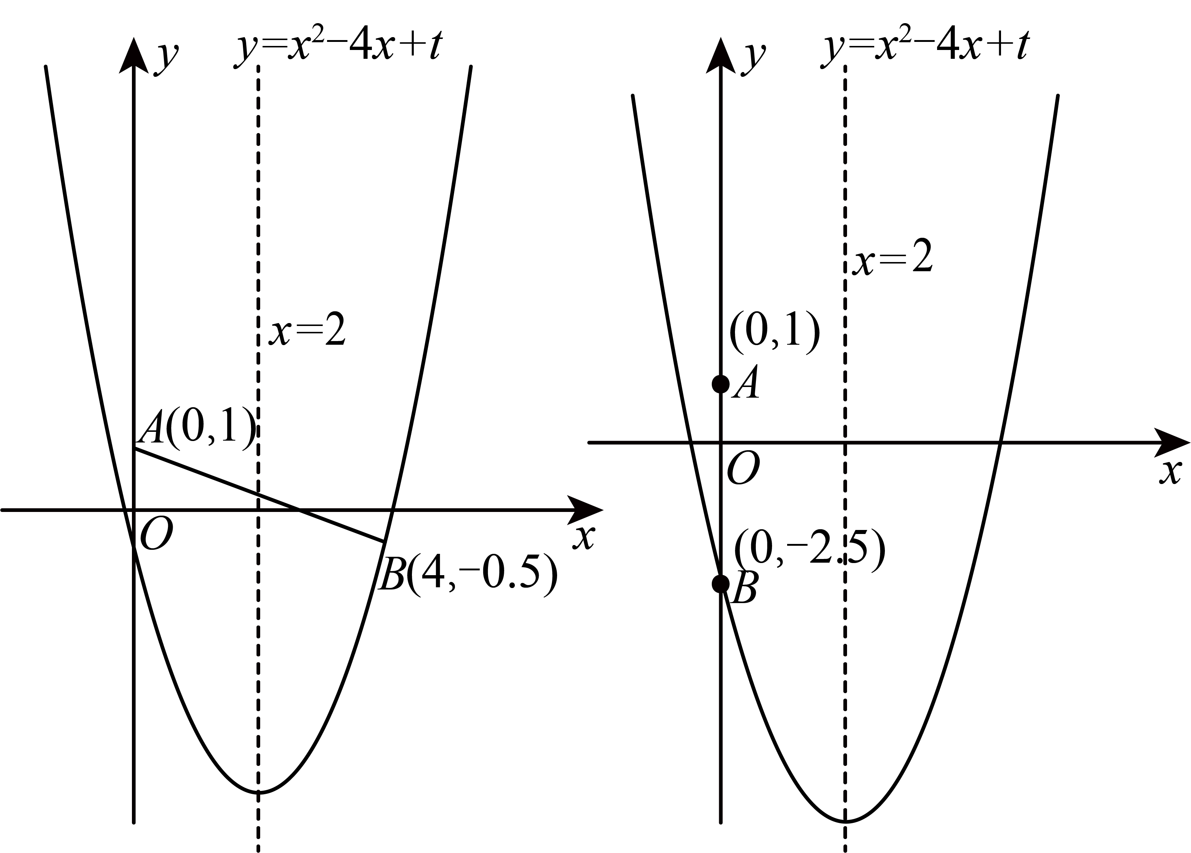线段与抛物线有交点，
点在的右侧，或者点在的左侧时均满足条件，
或，
或，
，
或．
故答案为：或．
49．（2025·上海普陀·二模）已知抛物线的顶点为，、、、是抛物线上的四点，且线段、都垂直于抛物线的对称轴．如果，，那么的值等于 ．
【答案】
【知识点】根据成轴对称图形的特征进行求解、y=a（x-h）²+k的图象和性质
【分析】本题主要考查抛物线的顶点式、对称轴性质，以及几何图形中三角形面积的计算，解题的关键在于理解线段与对称轴垂直的几何意义，进而确定点的坐标，计算面积比．
先根据抛物线的顶点式确定顶点坐标为和对称轴为直线，再根据对称轴性质设点坐标为，点坐标为，点坐标为，点坐标为，进而求得的纵坐标为：，的纵坐标为：，再利用底和高的关系，求出面积比．
【详解】解：∵抛物线方程为，
∴顶点为，对称轴为直线，
∵线段、都垂直于抛物线的对称轴，，，
∴线段、为水平方向，中点在对称轴上，
∴设点坐标为，点坐标为，点坐标为，点坐标为，
∴的纵坐标：，
的纵坐标为：，
∴的面积：底为，高为顶点到的垂直距离，面积为，
的面积：底为，高为顶点到的垂直距离，面积为，
∴面积比为，
故答案为：．

